D3M G.Peri |BI_884
Microcell| Str. George Enescu n°14

BCCH | LAC | CID | TRX | Diverse
89 | 100 | 8841 | 2  H64, H89 | EDGE | RAM -106 dBm

Inca un microcell din vestita faza D3M, dat în functie pe 21 septembrie 1999. Este situat la extremiteatde Sud a strazii Mendeleev, unde aceasta se termina si iesi pe strada George Enescu ; sunt sanse ca numele site-ului si faca referinta la strada Gabriel Peri, care aparent era vechiul nume a actualei strazi Georges Clemenceau (este foarte aproape)...

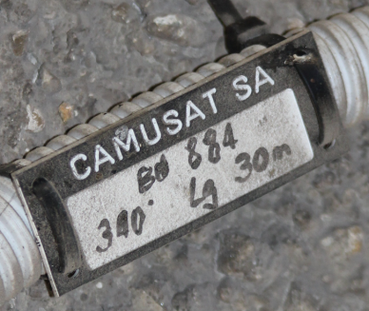
HW equipment

- BTS Alcatel M5M | Evolium A9110 | 2 TRX
- Kathrein 736 855 | F-Panel VPol 872-960 MHz / 90° / 10dBi

BTS-ul este vizibil în intrarea blocului, poarta era deschisa asa ca am facut multe poze !
Site-ul a fost construit de Camusat...

BA_List
65 / 75 / 76 / 79 / 80 / 84 / 88 / 124

RAR | 2
Test 7 | EA | 2Ter 0
Not Barred

T3212 | 60 | BSIC 7

PRP | 5
DSF | 18
MT  MS-TXPWR-MAX-CCH | 5 |33 dBm
BA  BS-AG-BLKS-RES | 3

RAI | 103
CN  CCCH configuration | 0 |Not Combined

RAC | 2

CRH | 8

